Việc giảm mớn nước của tàu quá cảnh Kênh đào Panama gợi lại ký ức về cuộc khủng hoảng hạn hán
Sam Chambers
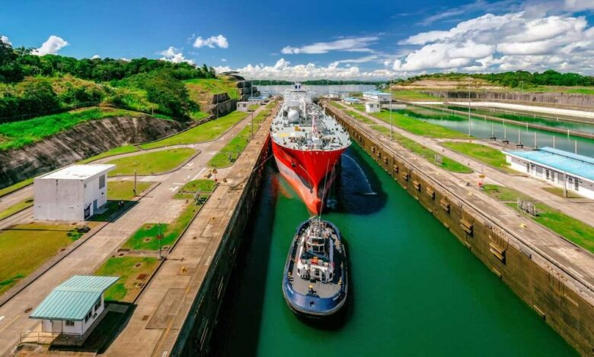
Cơ quan Quản lý Kênh đào Panama (ACP) đã thông báo giảm mớn nước tối đa được phép đối với các tàu quá cảnh qua hệ thống âu tàu Neopanamax, một động thái có khả năng làm dấy lên lo ngại trong ngành vận tải biển toàn cầu về nguy cơ lặp lại những gián đoạn nghiêm trọng từng xảy ra trong cuộc khủng hoảng hạn hán gần đây nhất tại kênh đào này.
Có hiệu lực từ ngày 3 tháng 7, các tàu sử dụng âu tàu Neopanamax sẽ bị giới hạn ở mức mớn nước tối đa 49,5 feet (15,09 m). ACP cho biết quyết định này được đưa ra dựa trên mực nước hiện tại và dự báo tại hồ Gatun, cũng như khả năng hình thành hiện tượng thời tiết El Niño vào cuối năm nay.
Biện pháp này là một phần trong chiến lược quản lý nguồn nước tổng thể của kênh đào và đánh dấu sự trở lại của các hạn chế về mớn nước lần đầu tiên sau khoảng hai năm. Nhà chức trách kênh đào nhấn mạnh rằng đây là biện pháp phòng ngừa và sẽ không ảnh hưởng đến số lượng tàu được phép quá cảnh mỗi ngày.
Tuy nhiên, thông báo này vẫn là lời nhắc nhở về đợt hạn hán năm 2023–2024, khi tình trạng thiếu nước buộc kênh đào phải áp dụng các hạn chế về số lượt quá cảnh và giới hạn mớn nước tàu, khiến năng lực thông qua của kênh giảm tới 40% so với mức bình thường vào giai đoạn cao điểm của cuộc khủng hoảng.
Trong một buổi họp với ngành vận tải gần đây, các quan chức kênh đào đã cố gắng trấn an khách hàng khi cho biết lượng mưa cao bất thường trong mùa khô vừa qua đã giúp cả hồ Gatun và hồ Alhajuela đạt mức trữ nước tối đa. Theo ACP, lượng nước dự trữ hiện nay tạo ra một vùng đệm đáng kể nếu hiện tượng El Niño xuất hiện trong nửa cuối năm nay, và cơ quan này không dự kiến xảy ra gián đoạn nghiêm trọng nào trước tháng 12. Các điều kiện thời tiết và dự báo thủy văn vẫn đang được theo dõi hàng tuần.
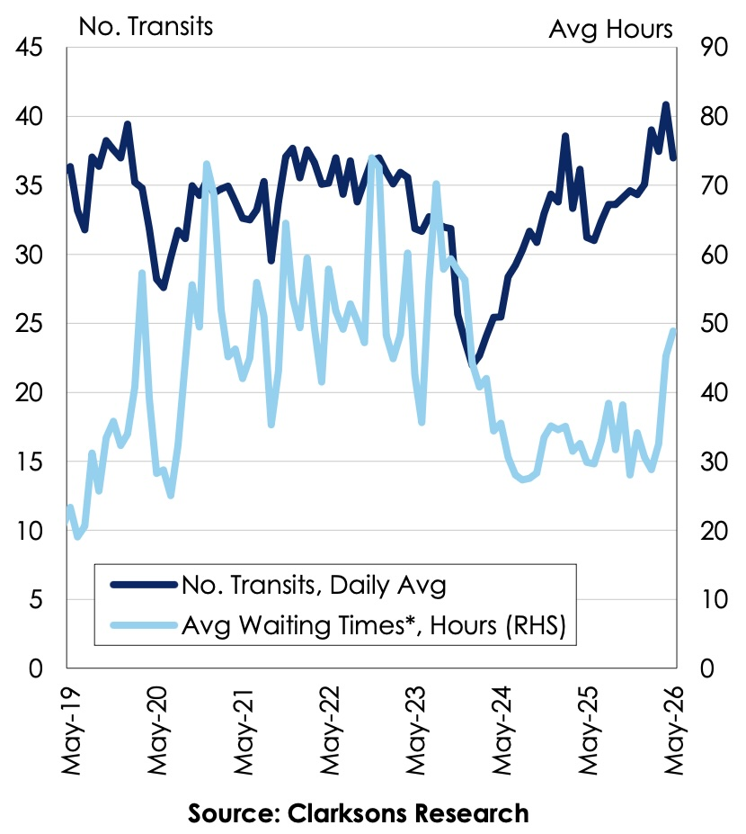
Các nhà phân tích của Clarksons Research cho biết Kênh đào Panama hiện đã phải hoạt động dưới áp lực ngày càng lớn do xuất khẩu năng lượng của Mỹ đạt mức kỷ lục. Lượng tàu chở dầu sản phẩm quá cảnh qua kênh đạt mức cao nhất từ trước đến nay trong tháng 4 và tháng 5 còn khối lượng xuất khẩu khí dầu mỏ hóa lỏng (LPG) và ethane gia tăng đã làm tăng mức độ cạnh tranh đối với các suất quá cảnh hiện có. Do đó, bất kỳ hạn chế nào trong tương lai cũng có thể gây tác động lớn hơn so với các chu kỳ trước đây.
Clarksons nhận định trong báo cáo tuần mới nhất: "Trong bối cảnh các luồng thương mại toàn cầu đang được tái định hình bởi xung đột tại Trung Đông thì những diễn biến tại Panama một lần nữa trở thành tâm điểm theo dõi."
Những dấu hiệu tắc nghẽn đã bắt đầu xuất hiện. Clarksons ước tính thời gian chờ trung bình của các tàu hàng có mớn nước sâu trong tháng 4 và tháng 5 vào khoảng 50 giờ, tăng từ khoảng 30 giờ trước khi lưu lượng tàu tăng mạnh gần đây. Số lượng tàu đang chờ quá cảnh cũng tăng đáng kể.
Sự cạnh tranh để giành quyền ưu tiên quá cảnh ngày càng trở nên khốc liệt. Clarksons cho biết giá đấu giá trung bình cho một suất quá cảnh qua kênh đã tăng gấp ba lần, lên khoảng 400.000 USD.
Tờ Splash đưa tin vào tháng trước rằng một số suất đặt chỗ ưu tiên đã được mua đi bán lại với giá lên tới 4 triệu USD cho mỗi tàu, vượt cả mức giá từng ghi nhận trong thời kỳ khẩn cấp của đợt hạn hán trước đây.
--------------------------------------------------

